Repaso de la UT1 Sistemas de Big Data
Trabajen con las dos presentaciones de la unidad. Respondan de forma breve y justifiquen las decisiones de los casos. Pueden usar calculadora y ejecutar los fragmentos de Python para comprobar sus respuestas. Entreguen un único documento con la numeración de las preguntas.
1 Fundamentos y complejidad
Fundamentos de Big Data: diapositivas 2 a 30 y 33 a 53.
01 Expliquen volumen, velocidad y variedad con un ejemplo distinto para cada una. ¿Por qué el tamaño de un archivo no describe por sí solo las tres dimensiones?
02 Usen unidades decimales. Conviertan 2 TB a GB y 5 GB a bytes. Anoten la equivalencia que han utilizado en cada paso.
03 Distingan usuario de datos, proveedor de datos y facilitador de sistemas Big Data. Sitúen una tienda que analiza sus ventas, una empresa que vende datos meteorológicos y otra que ofrece infraestructura.
04 ¿Qué representan n y fA(n) en el ejemplo de ordenación? Expliquen qué informa O(n²) y por qué no indica un tiempo fijo en segundos.
05 Para comparar crecimientos, supongan costes exactos n², n³ y 2ⁿ. Al pasar de n = 10 a n = 20, ¿por qué factor crece cada uno? ¿Qué les dice esto sobre ampliar el tamaño del problema?
06 Una CPU ejecuta 2000 operaciones por segundo durante 4 segundos. El algoritmo necesita exactamente n³ operaciones. Calculen el mayor n entero permitido y comprueben también n + 1. Después corrijan la última línea del código para mostrar el último tamaño válido.
presupuesto = 2000 * 4
n = 1
while n ** 3 <= presupuesto:
n += 1
print(n)
2 Datos y aprendizaje
Fundamentos de Big Data: diapositivas 58 a 85.
07 Clasifiquen por su organización: una tabla de ventas con campos fijos, un registro XML de un vuelo, una fotografía y un comentario de texto libre. Justifiquen la diferencia entre estructurados, semiestructurados y no estructurados.
08 Una tienda combina sus ventas con información meteorológica. Distingan las fuentes internas y externas. Después ordenen estas etapas: visualizar, identificar fuentes, preparar y almacenar, analizar. ¿En qué se diferencia guardar los datos de extraer información de ellos?
09 Relacionen depuración, criba y tratamiento de valores faltantes con una actuación concreta. ¿Por qué un importe desconocido y un importe de cero no significan lo mismo? Indiquen también qué tareas de preparación, modelado y almacenamiento asumiría el ingeniero de datos.
10 En un modelo que estima la demanda a partir de ventas anteriores y meteorología, identifiquen las características de entrada y la salida que se quiere estimar. Si para entrenar se conoce la demanda real, ¿qué papel cumplen esas etiquetas?
11 Distingan clasificación, regresión y clustering mediante estos objetivos: asignar una categoría a un comentario, estimar una cantidad vendida y agrupar clientes sin clases previas. Añadan una aplicación de análisis de texto y otra de imágenes o audio presentes en las diapositivas.
3 Un ETL de ventas paso a paso
Fundamentos de Big Data: diapositivas 63 a 68 y 103. Caso didáctico de aplicación.
La tienda recibe ventas en CSV y un catálogo de productos en XML. Para este caso, ETL significa extraer los registros, transformar su representación y cargar el resultado preparado en el destino.
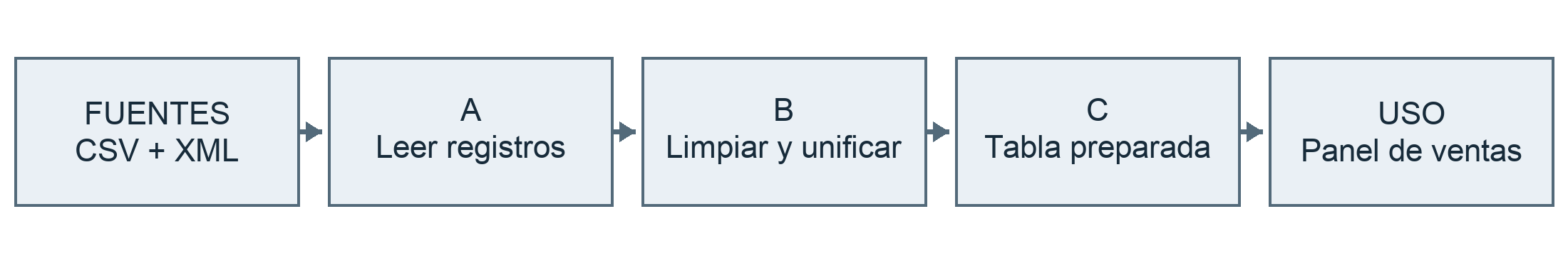
12 Identifiquen en A, B y C la extracción, la transformación y la carga. Expliquen qué recibe y qué entrega cada etapa. Indiquen dónde se combinan las fuentes y qué campo necesitarían para relacionar venta y producto.
13 El ERP usa el código de cliente «001» y el CRM usa «1». Se confirma que es el mismo cliente. ¿Qué regla común aplicarían antes de unir los datos? ¿Por qué cambiar solo el nombre de la columna no resuelve el problema?
14 Añadan al esquema un lugar para conservar los datos brutos y otro para los preparados. Si cambia la regla de limpieza, ¿qué conjunto volverían a usar? Expliquen también la diferencia entre el modelo que organiza los datos y el lugar donde se guardan.
15 Revisen el código de abajo. Detecten el problema de conversión y escriban la línea corregida sin perder la acumulación. Después indiquen qué harían con un registro cuyo importe falta y expliquen por qué un panel vistoso no garantiza datos correctos ni útiles.
valores = ["10,50", "2,00"]
total = 0
for valor in valores:
total += float(valor)
4 Batch streaming y tiempo real
Arquitectura Sistemas de Big Data: diapositivas 3 a 15, 27 a 34 y 74.
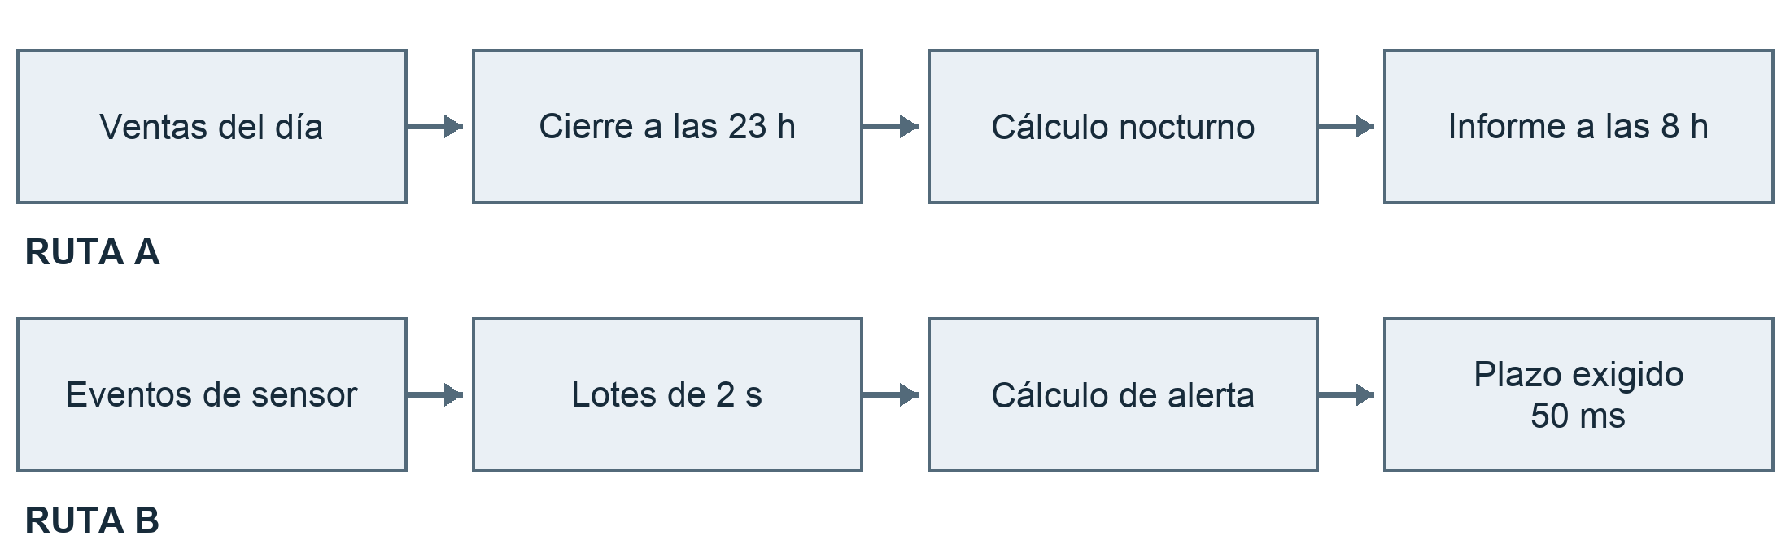
16 Clasifiquen la ruta A y justifiquen su elección a partir del momento en que se reúnen y procesan los datos. ¿Cambiaría el modo de cálculo por mostrar después el informe en una web?
17 La ruta B recibe eventos sin un cierre global y los trata en lotes de 2 segundos. ¿Por qué sigue siendo streaming? Relacionen este esquema con el DStream descrito como una secuencia de RDD.
18 La alarma de la ruta B debe emitirse en menos de 50 ms. ¿Cumple ese plazo el diseño propuesto? Distingan entrada continua y respuesta en tiempo real, y propongan qué tendrían que cambiar en la espera y en el procesamiento.
19 Llegan 900 eventos por segundo y se procesan 700 durante 20 segundos, sin descartar ninguno y con la cola inicialmente vacía. Calculen los pendientes. Si una etapa de lectura tarda 4 minutos, la transformación 12 y la publicación 1, ¿dónde está el cuello de botella y qué cambiarían primero?
5 Seguir una ejecución MapReduce
Arquitectura Sistemas de Big Data: diapositivas 21 a 25, 39 a 46 y 64.
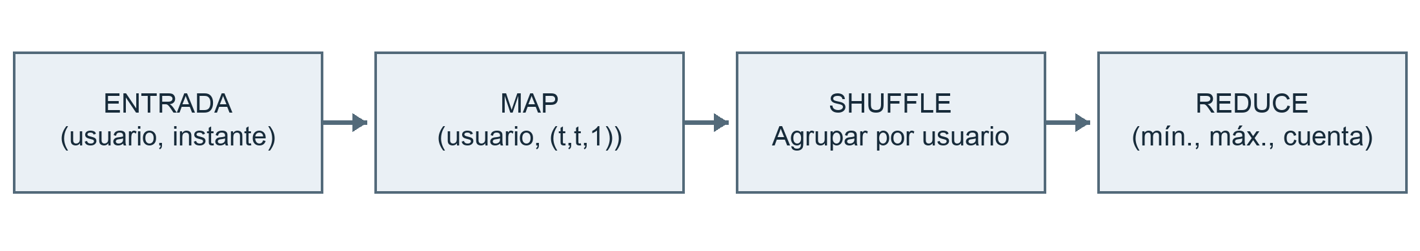
Usen los registros (1856, 7), (1856, 10), (1856, 23), (2341839, 12) y (2341839, 3). Cada pareja contiene el identificador de usuario y el instante de un comentario.
20 Escriban los cinco pares que emite Map. ¿Por qué el usuario es la clave y el instante forma parte del valor? Expliquen qué representan los tres campos de cada tupla intermedia.
21 Escriban los dos grupos que forma Shuffle y las dos salidas de Reduce. Indiquen cómo se obtienen el mínimo, el máximo y la cuenta. ¿Por qué el orden de llegada no cambia esos tres resultados?
22 Ahora Reduce recibe resúmenes parciales: (7, 10, 2) y (23, 23, 1). El fragmento calcula mal la cuenta. Localicen la errata, corríjanla y comprueben que se conservan todos los comentarios representados.
valores = [(7, 10, 2), (23, 23, 1)]
minimo = min(v[0] for v in valores)
maximo = max(v[1] for v in valores)
cuenta = len(valores)
23 Expliquen qué aportan los trabajadores, los splits y la localidad de los datos. Sitúen Shuffle entre Map y Reduce. ¿Por qué puede haber varios archivos de salida? ¿Por qué ejecutar estas funciones en un solo Python no demuestra rendimiento distribuido?
6 Hadoop Spark y capacidad de procesamiento
Arquitectura Sistemas de Big Data: diapositivas 9 a 20, 35 a 37 y 62 a 77.
24 Distingan escalabilidad, tolerancia a fallos, disponibilidad y concurrencia. Relacionen cada propiedad con una necesidad de un servicio que crece y recibe peticiones simultáneas. Añadan un riesgo de seguridad y otro relacionado con la protección de datos.
25 Repartan estas funciones entre HDFS, YARN y MapReduce: almacenar bloques y sus copias, gestionar recursos y ejecutar Map y Reduce. Si un nodo con una copia de un bloque falla, ¿qué permite seguir leyendo? No atribuyan a YARN la reconstrucción del contenido del archivo.
26 Reproduzcan las estimaciones de lectura de la presentación: 1 TB = 1 000 000 MB, 20 nodos y reparto equilibrado. Primero usen 200 MB/s por nodo; después, con los datos ya cargados, 10 000 MB/s de RAM por nodo. Supongan lectura paralela ideal. Indiquen qué otros tiempos no incluyen esos resultados.
27 Expliquen qué es un RDD y qué significan distribución, particiones e inmutabilidad. Después comparen Hadoop MapReduce y Spark en un cálculo que reutiliza veinte veces los mismos datos. ¿En qué condiciones ayuda la RAM? ¿Puede Spark usar disco o HDFS? Sitúen también el DAG y las bibliotecas de SQL, streaming, aprendizaje y grafos en el esquema de las diapositivas.
7 Interpretar un pipeline y sus resultados
Fundamentos de Big Data: diapositivas 26, 89 a 103. Arquitectura: diapositivas 50 a 59.
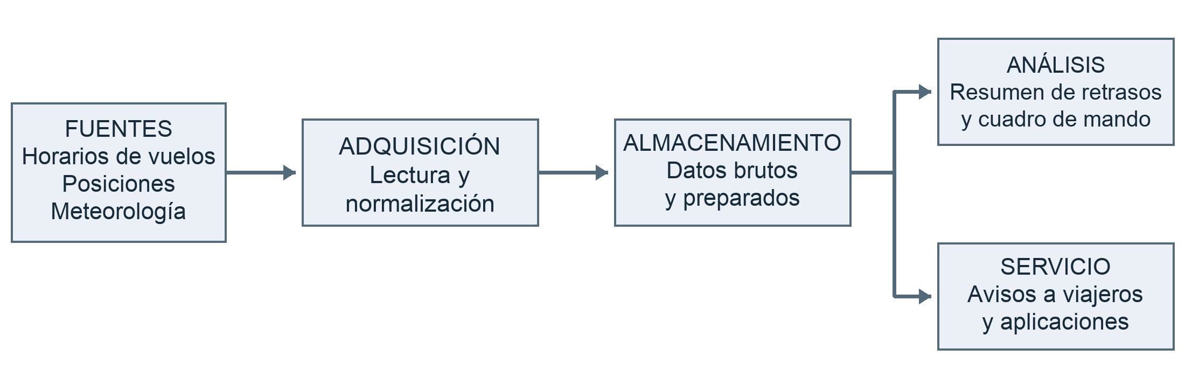
28 Sigan un dato de retraso desde su origen hasta el cuadro de mando. Expliquen qué aporta cada etapa del esquema y qué diferencia hay entre conservar ese dato, analizarlo y comunicar el resultado a un usuario.
29 Diseñen en papel un cuadro de mando para comparar retrasos por aeropuerto y mes. Indiquen qué decisión ayuda a tomar, quién lo utiliza, un indicador y cómo organizarían los ejes y las series de una representación temporal.
30 Una tienda A vende 100 unidades en enero y 150 en febrero; otra B vende 100 y 50. Calculen los totales mensuales. ¿Qué oculta el resumen conjunto? Propongan el nivel de agregación necesario para detectar la caída de B.
31 El servicio de avisos necesita comunicar cambios pronto, mientras que dirección acepta un resumen al final del día. Propongan un modo de procesamiento para cada salida y justifíquenlo. Elijan además dos aplicaciones empresariales de las diapositivas y expliquen qué dato convertirían en una decisión útil.
8 Valorar una inversión
Arquitectura Sistemas de Big Data: diapositivas 79 a 93.
Inversión inicial: 25 000 unidades monetarias, pagada en el momento cero. Tasa anual: 5 %. Los cobros y costes ocurren al final de cada año. No añadan otros importes.
Año | Costes | Cobros
1 | 5000 | 3000
2 | 7500 | 20 000
3 | 8000 | 35 000
32 Calculen el flujo neto de cada año como cobros menos costes. Escriban después la lista completa de flujos con la inversión inicial y su signo. ¿Por qué el flujo del primer año puede ser negativo?
33 Usen la fórmula del VAN para valorar el proyecto al 5 %. Escriban los periodos correctos antes de calcular. Expliquen qué significaría un VAN positivo, negativo o igual a cero a esa tasa.
$VAN = −I_{0} + \sum_{t = 1}^{n}{\frac{F_{t}}{{(1 + k)}^{t}}}$
34 Este código incluye la inversión inicial en flujos, pero la descuenta como si ocurriera un año después. Corrijan el inicio de los periodos. ¿Por qué tampoco sería correcto quitar la primera posición sin incluir después ese desembolso?
van = 0
for t, flujo in enumerate(flujos, start=1):
van += flujo / (1 + k) ** t
35 Calculen el ROI simple acumulado y exprésenlo en porcentaje. Sumen únicamente los flujos de los años 1 a 3. ¿Es anual? ¿Por qué VAN dividido entre inversión no da este ROI?
$ROI = \frac{\sum_{t = 1}^{n}{F_{t}} − I_{0}}{I_{0}}$
36 La presentación obtiene una TIR aproximada del 15,77 %. Expliquen su relación con VAN(TIR) y compárenla con el 5 % de referencia. ¿Qué limitación tiene comparar proyectos de distinta duración usando solo el ROI simple acumulado?

